熠格教育2024教师内功测
物理答题卡 2024.11.28 负责人：教研中心丁敬涛
一、选择题（本题共12小题，每小题2分，共24分。在每小题给出的四个选项中，只有一项是符合题目要求的）
1 | 2 | 3 | 4 | 5 | 6 | 7 | 8 | 9 | 10 | 11 | 12
第Ⅱ卷 非选择题
- 填空题（本题共9小题，每空1分，共30）
13．
14．
15． ________
16．
17．

20.
21.
三、解答题（本题共7小题，共46分，画图题请保留作图痕迹，计算题请保留完整计算过程）
22. （6分）（1）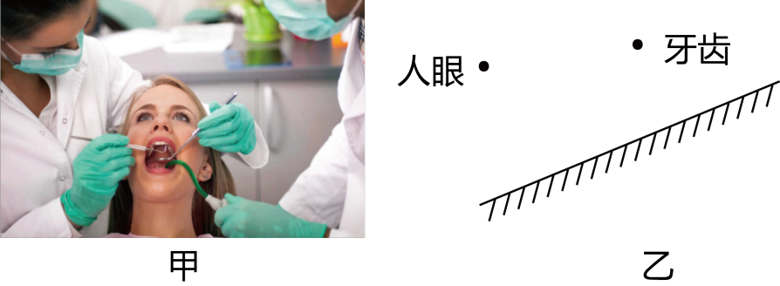
（2）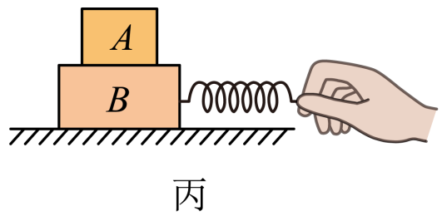
（3）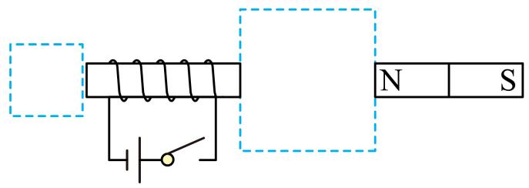
23.（6分）

24.（6分）

25.（7分）

26.(6分)
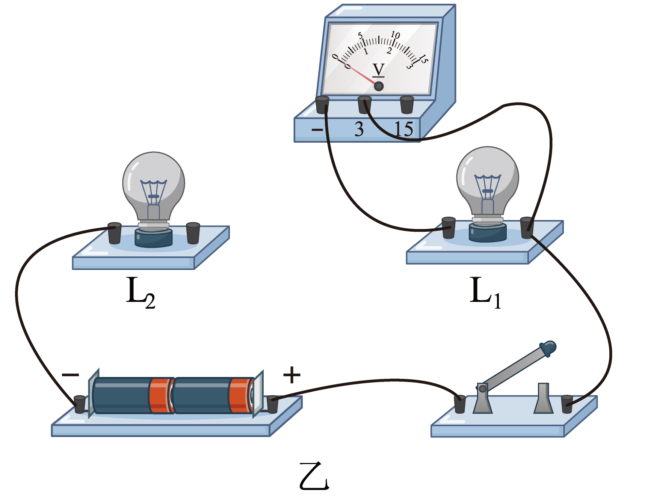

27.（10分） _____

28.. . __________

